Hundspannsäventyr i Dalarna.
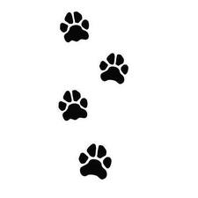
FAMILJEVÄNDA
Tisdag, Fredag, Lördag. Körs enbart i Grönklitts skidanläggning. Bokas på 0250-462 00
Vi kör en kort sväng på 2,5 km eller 5 km Max 2 vuxna 2 barn. Ni åker i släden vi kör.
Pris: 300/250 kr per person 2,5km. 500/300 kr per person 5 km.
…........................................................................................................................................................................
Dessa turer körs Måndag, Onsdag, torsdag samt Söndag i mån av tid. Vid snöbrist körs dessa turer i Koppångens naturreservat.
Koppången är ett våtmarksområde i Orsa finnmark, omkring 33 km norr om Orsa i Dalarna. Koppången är ett 4391 hektar stort naturreservat som bildades 1998.
Koppångens naturreservat är 1,5 mil långt och 4 km brett och ligger i huvudsak norr om Ämåns dal. Det karaktäriseras av stora skogsmarker och vidsträckta sluttande myrar som drar sig högt upp i bergssluttningarna. Höjdnivån varierar ungefär mellan 450 och 650 meter över havet.
Bokas på jiepeers@gmail.com eller hos Frasse Hed 070-582 21 71
EN TIMMESTUR MED HUNDSPANN
En kortare prova-på-tur med hundspann där vi kör och ni åker sittandes på slädarna som dras av Siberian huskys.
Pris: 1050 Sek/person
I priset ingår plats på hundsläde (4 platser/släde) samt en kunnig hundspannsguide. Turen varar ca 1 timme.

TRE TIMMARSTUR MED HUNDSPANN
Vår mest populära tur där ni åker sittandes på slädarna som dras av siberian huskys. Vi stannar till och fikar kaffe/te och bullar. Denna tur rekommenderar vi varmt till alla som vill få en lättare natur och hundspannsupplevelse.
Pris: 1450/1000 Sek/person I priset ingår fika, plats på hundsläde (4 platser/släde) samt en kunnig hundspannsguide. Turen varar ca 3 timmar. (2 vuxna 2 barn)

KÖR EGET HUNDSPANN
Lär dig att köra ett hundspann! Efter en säkerhets genomgång och en introduktion kommer vi att köra en motsvarande tretimmarstur. Ni får själva köra ett mindre spann på ca 3 hundar/släde.
Vi stannar till fikar kaffe/te och bullar.
Pris: 1750 Sek/person I priset ingår fika, eget hundspann samt en kunnig hundspannsguide. Turen varar ca 3 timmar

DAGSTUR MED HUNDSPANN
Under en dag färdas vi tillsammans med Siberian huskys genom Dalarnas snötyngda skogar. Här kommer man i närmare kontakt med alla slädhundar och deras personligheter. Vi stannar till och gör eld, kokar kaffe, tillagar lunch och låter hundarna få en paus.
Pris: 2850 Sek/person. I priset ingår eget hundspann, lättare lunch och en rutinerad hundspannsguide. Turen varar ca 6 timmar. Max 6 personer, 2 per släde

2 DAGARSTUR MED HUNDSPANN
Upplev midvinternattens köld! Elden som värmer och lyser upp vår vildmarkstillvaro. Lev livet som en hundspannsförare under två dagar. Lär dig ta hand om och köra ”ett eget” hundspann med snälla och kärleksfulla huskies och spendera en natt i en timmerstuga mitt i skogen utan elektricitet och rinnande vatten.

Dag 1 – 2 Två dagars hundspannskörning och en övernattning i det vilda.
Vi startar på förmiddagen med hundspannen och kör ut till en stuga där vi övernattar. . Hundarna matas och ses om innan vi själva äter middag.
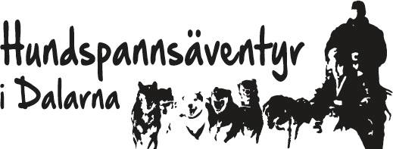
Du får köra ett ”eget” hundspann och får insikt i hur man sköter och handskas med slädhundar. Vi beräknar att vara tillbaks före mörkrets inbrott. Pris 5600 kr per person. Max 4 personer.
Hoppas vi ses!!
Alla priser är ink moms.
Frasse Hed Hundspannsguide
Orsa Hansjö
070-582 21 71
jiepeers@gmail.com
Företaget är momsregistrerat.

